Уфимский государственный авиационный технический университет

Кафедра телекоммуникационных систем

Лабораторная работа №1
на тему: «Реализация операций инверсии и переноса спектра в многоканальных системах связи с использованием микропроцессорной техники»

Выполнили: студенты группы МКС-504
Синицын Д. Ю.
Ахметсафин А. З.
Проверил: Городецкий И. И.

г. Уфа 2003.
Цель работы:
Освоение методов сдвига и инверсии спектра вещественного сигнала с использованием микропроцессорной техники

Лабораторное задание

1. Сгенерировать 100 отсчетов сигнала x(n)=0,8cos(2π0,03n)+
+0,6cos(2π0,06n)+0,4cos(2π0,09n)+0,2cos(2π0,12n)+0,1cos(2π0,15n); n=. Отобразить на экране исходный сигнал x(n) и модуль его спектра │X(e^{j2πw})│.
Примечание. Для вычисления спектра сигнала X(e^{j2πw}) можно воспользоваться дискретным преобразованием Фурье (ДПФ) или любым известным Вам алгоритмом быстрого преобразования Фурье (БПФ).
ДПФ:
2. Получить сигнал с инверсным спектром y(n)=(-1)^{n}x(n); n=. Отобразить на экране сигнал y(n) и модуль его спектра │Y(e^{j2πw})│.

3. Получить вещественный сигнал со спектром, перенесенным вправо на γ (у нас = 0,23)(за 1 принимается частота дискретизации) u(n)=2cos(2πnγ)x(n); n=. Отобразить на экране сигнал u(n) и модуль его спектра │U(e^{j2πw})│.

Примерный вид графиков, которые должны получиться в результате выполнения работы, приведен на рис. 1.5.

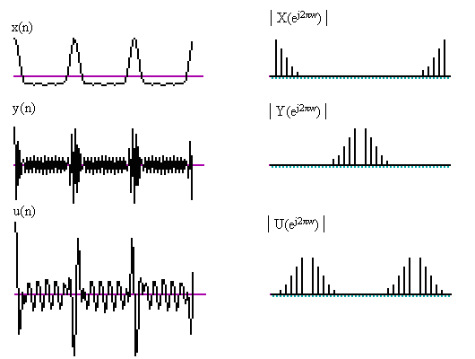

Рис. 1.5.

Выполнение задания
Задание было выполнено при помощи математического пакета MathCad 2001, а часть продублирована в пакете exel и поэтому текста программы построения графиков нет.
Результат выполнения программы

Результат выполнения программы представлен в виде графиков соответствующих функций.

